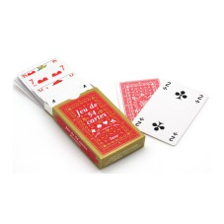
Semaine des mathématiques au cycle 3 :
Jouons au Jungle Speed 24 !

JOUR 1 : Découvrons le Junggle Speed 24 !

Descriptif :
L’activité s’inspire de la règle du jeu Jungle Speed. Il s’agit d’attraper le premier le totem dès qu’une décomposition du nombre 24 a été trouvée.

Objectif pédagogique :
Décomposer mentalement ou à l’aide de l’écrit le nombre 24 en utilisant l’addition et / ou la soustraction, la multiplication, la division.

Pré-requis :
Travailler toutes les décompositions multiplicatives du nombre 24. Aboutir à un affichage.

Matériel (par groupe de 5 élèves) :
- Un « demi-jeu » (cartes noires ou rouges) de 54 cartes sans les valets, dames et rois.
- Un totem à attraper (marqueur, bâton de colle…).

Règle du jeu :
Nombre de joueurs : 5 dont 1 meneur.

But :
- Atteindre le nombre 24 avec plusieurs cartes pour attraper le premier le totem (rapporte 1 point).
- Les quatre opérations peuvent être utilisées.
- Etre le premier joueur à obtenir 3 points.

Déroulement :
- Le meneur tire une carte et la pose face visible au centre de la table.
- Au bout de 10 secondes, il fait de même avec une deuxième carte.
- Il continue son tirage jusqu’à ce qu’un joueur attrape le totem.
- Ce dernier annonce sa proposition de décomposition du nombre 24 (il est préférable qu’il l’ait écrite au-préalable, sur son ardoise par exemple).
- Le meneur valide ou non la proposition ; possibilité d’utiliser une calculette.
- Si la décomposition est juste, le joueur gagne un point et les cartes jouées ou non sont mélangées.
- Si la décomposition est incorrecte, le joueur est éliminé de la manche et la partie se poursuit.
- Par exemple :
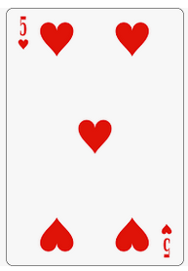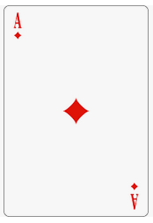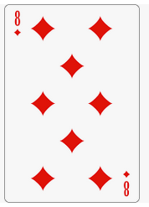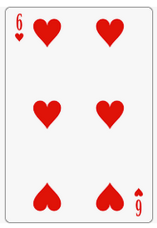
Un joueur attrape le totem et montre sa solution :
5 – 1 = 4
4 x 6 = 24

Conseils suite aux expérimentations en classe :
- Pour présenter les règles, jouer dans un premier temps tous ensemble, sans totem, en indiquant les cartes tirées au tableau.
- Bien préciser que l’As compte pour 1.
- Ne pas hésiter à imposer le silence complet lorsque tous les élèves sont en situation de recherche individuelle.
- Les élèves ont plus de mal lorsqu’il s’agit d’utiliser deux résultats intermédiaires (aucun des deux n’est présent sur une carte). Par exemple avec les cartes 3, 2, 1 et 5 :
3 x 2 = 6
5 – 1 = 4
6 x 4 = 24

Variables didactiques :
- Laisser ou non à disposition l’affichage récapitulant toutes les décompositions du nombre 24.
- Les élèves peuvent également calculer mentalement, ce qui peut accélérer le jeu.

JOUR 2 : Jouons !
Pour que les élèves s’approprient le jeu, mémorisent des faits numériques et développent des stratégies, il est important de mettre de nouveau en place une séance de jeu.
Rappeler les règles du jeu. Donner oralement quelques exemples pour atteindre le nombre ciblé avec 2 ou plusieurs nombres.

JOUR 3 : Défi

Voici les trois premiers tirages :
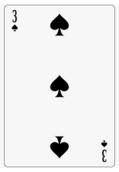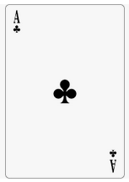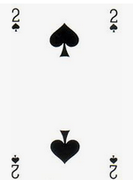
Quelle quatrième carte (la carte mystère) permettrait d’obtenir 24 ? Cherche toutes les solutions possibles. Indique tes calculs.
Voici les solutions que devront trouver les élèves (attention bien préciser si c’est une carte trèfle ou pique) :
Carte |  | Justification
1 |  | Pas de possibilité.
2 |  | Pas de possibilité.
3 | trèfle | (3 + 1) x 2 x 3
4 | trèfle ou pique | 1 x 2 x 3 x 4
5 | trèfle ou pique | (5 – 1) x 3 x 2
6 | trèfle ou pique | (3 – 1) x 2 x 6 ou (3 + 1) x 6
7 | trèfle ou pique | 3 x (7 + 2 – 1) ou 3 x 7 + 2 + 1
8 | trèfle ou pique | (8 – 2) x (3 + 1) ou 3 x 8
9 | trèfle ou pique | (9 x 3) – 2 – 1 ou (9 – 1) x 3
10 | trèfle ou pique | (10 – 2) x 3 x 1 ou (2 x 10) + 3 + 1

Il est recommandé d’effectuer un travail de groupe puis de recenser tous les résultats de la classe.
Aide possible : donner le premier calcul pour chaque carte qui permet d’obtenir 24.

JOUR 4 : A vos crayons !
Créer un nouveau défi ou une variante du jeu à partager avec les classes participantes. Poster vos productions et consulter celles des autres classes sur le padlet à l’adresse suivante :

https://padlet.com/groupemath70/semainemaths2019cycle3

Les variantes peuvent porter sur le nombre cible à atteindre, un carte opération qui sera tirée en début de partie et qu’il sera nécessaire d’utiliser, utiliser deux « types » de cartes (trèfle et pique par exemple) différentes…

